哈尔滨工业大学（深圳）Robomaster2020赛季工具开源

——————箱柜式可移动资源岛——————

需求分析：

资源岛作为工程机器人的主战场，是每个队伍必做的重要场地元素，能用于测试工程机器人的取弹性能，以便在赛前及时发现设计的不足之处。对于我们这样场地小的参赛队伍，就需要设计出符合尺寸要求且可移动的便携资源岛。经过与工程组成员的讨论与协商，我们设计出这样一款带储物功能的便携式资源岛，不仅带有万向轮方便搬动，而且具有储物功能。

实物展示：

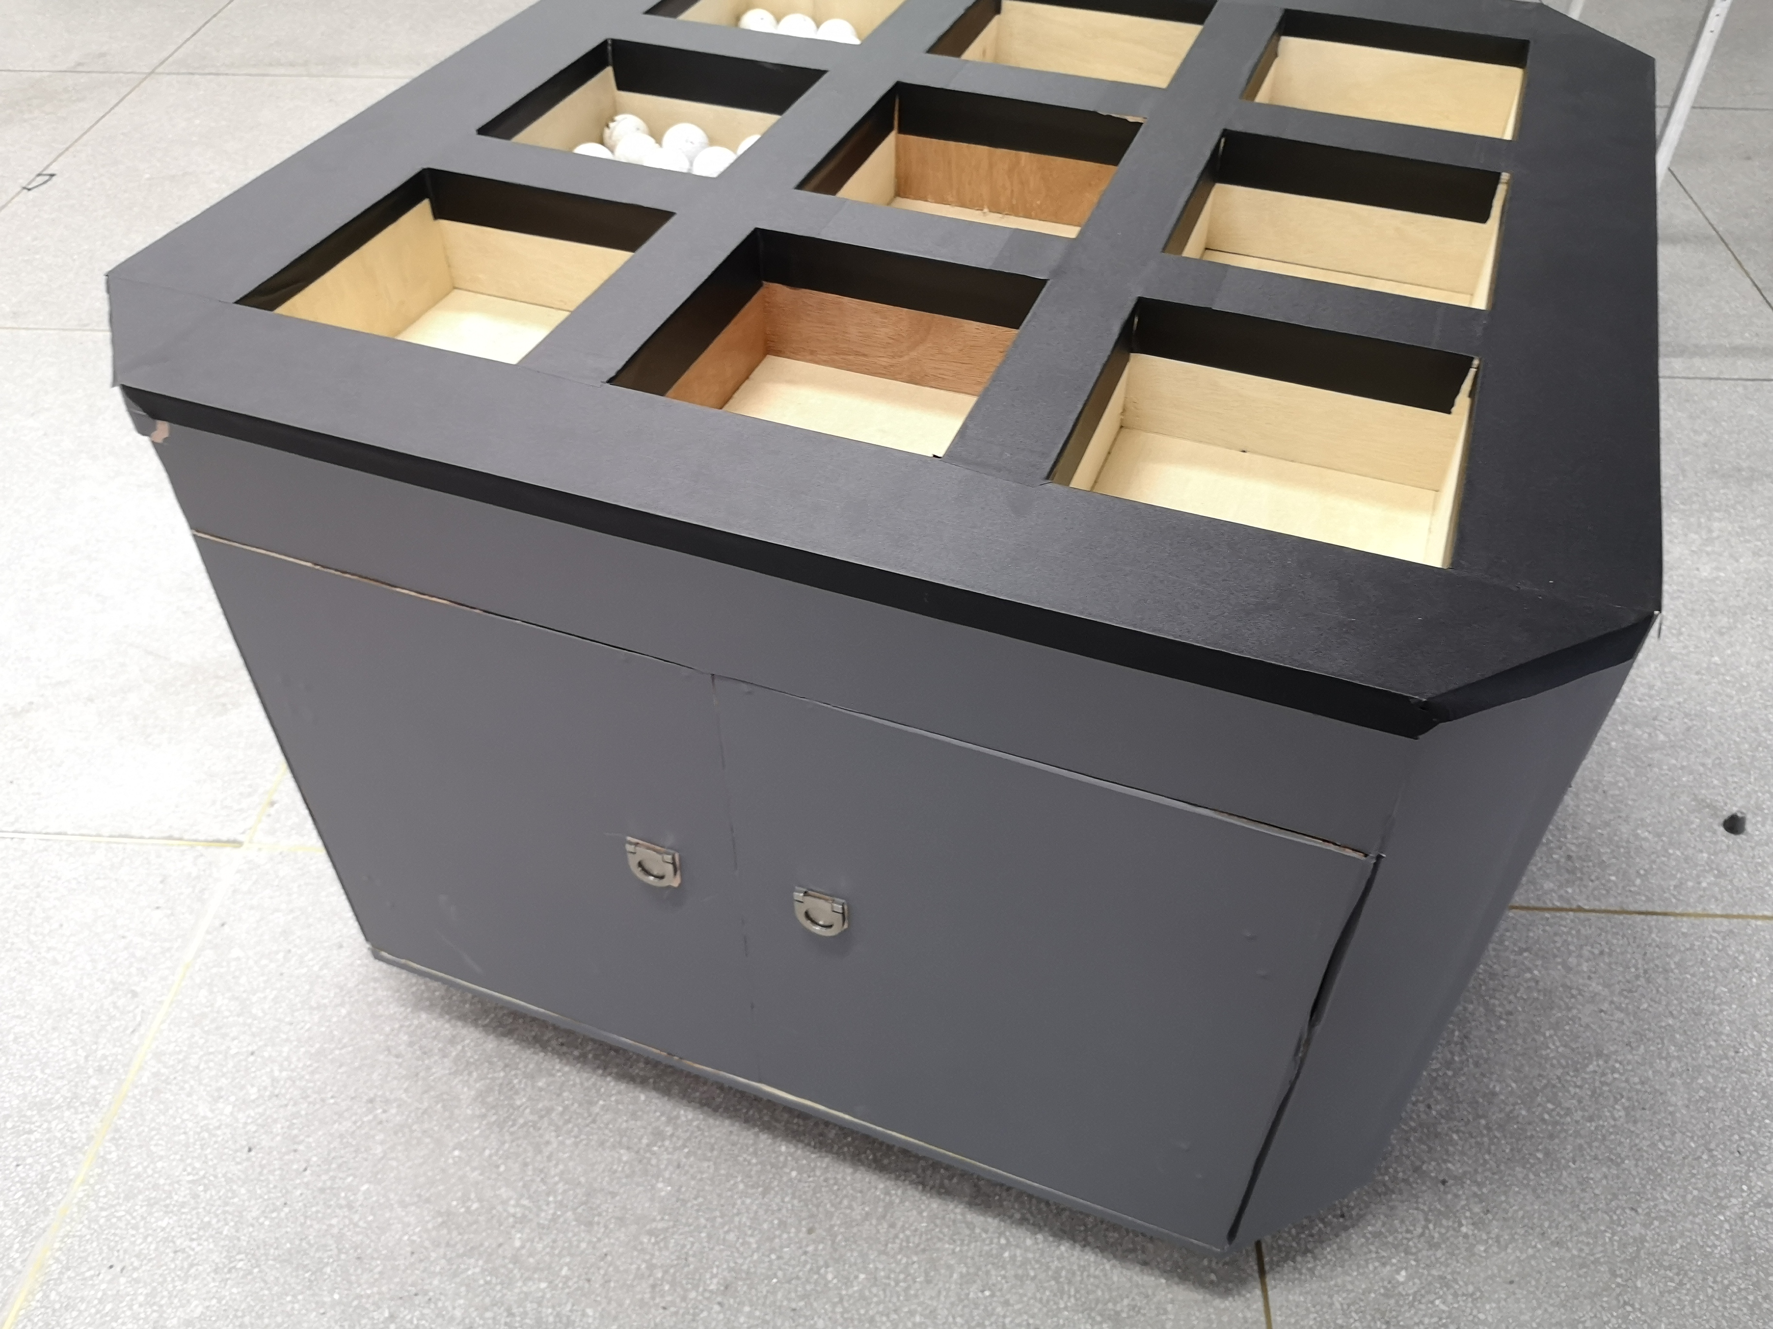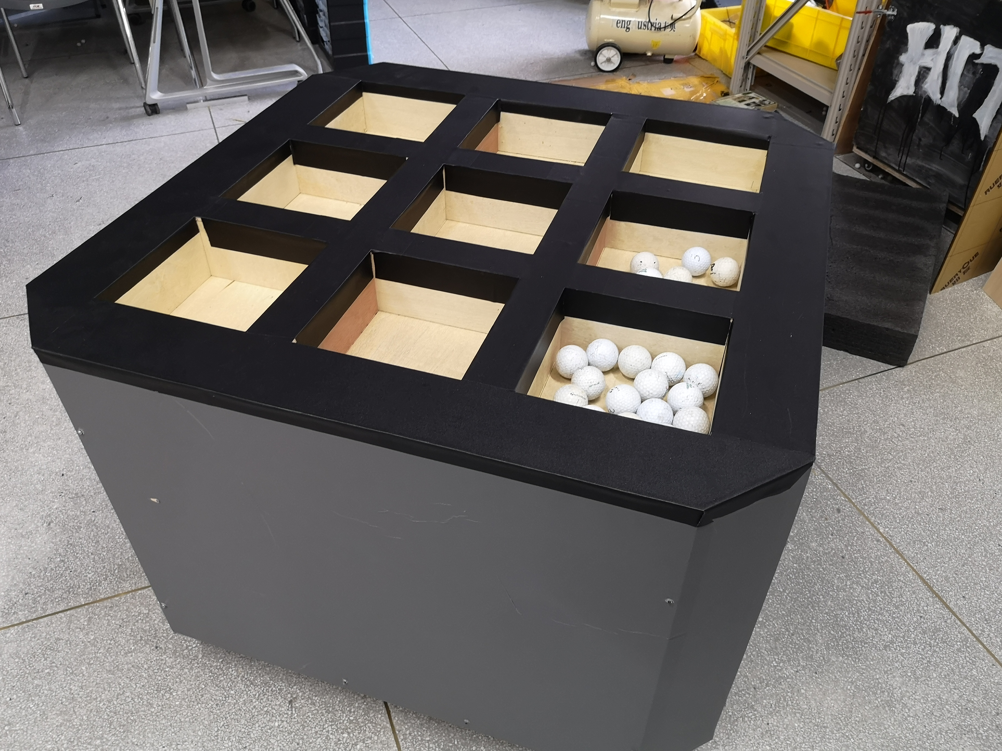

材料清单：

（1）厚15mm木板（2440\*1220全开木板一块）

1. 932x932 1块（倒角94.7,94.7）
2. 950x950 1块（倒角100,100）
3. 225x91 36块

（2）厚9mm木板（2440\*1220全开木板一块）

1. 571x750 3块
2. 750x106 1块
3. 465x375 2块
4. 100x850 4块（切割为上750，下850，高100的梯形）
5. 750x60 2块
6. 210x60 6块
7. 128x571 4块

（3）2020铝型材

1. 71mm 4根
2. 710mm 2根
3. 892mm 2根
4. 465mm 8根

（4）2020角码 若干

（5）带刹车万向轮3寸（高105mm） 四个

（6）合叶铰链 四个

（7）船型螺母及螺栓 若干

（8）把手 2个

制作过程：

第一步：木板切割（建议先按矩形切割，然后切倒角）

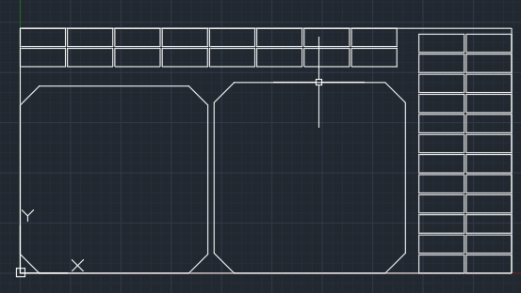

**950x950 \*1**

**932x932 \*1**

**225x91 \*20**

**225x91 \*16**

厚15mm全开木板切割示意图

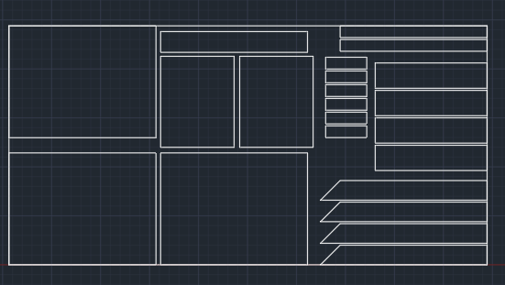

**465x375 \*2**

**571x750 \*3**

**750x106 \*1**

**128x571 \*4**

**210x60 \*6**

**100x850 \*4**

**750x60 \*2**

厚9mm全开木板切割示意图

第二步：组装资源岛上部

首先将弹药箱槽的位置用笔标在15mm厚、大小为932\*932的顶层木板上，将15mm厚、大小为225x91的木板围作内边长210的正方形（首尾相接），并用气钉枪（30mm钉）将正方形框架固定到上述顶层木板的相应位置上（注意钉钉子顺序，不要让钉子暴露在槽内）。

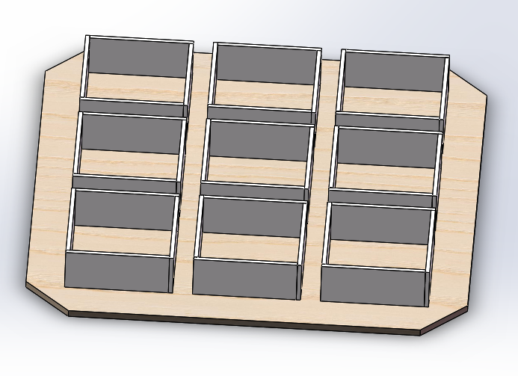

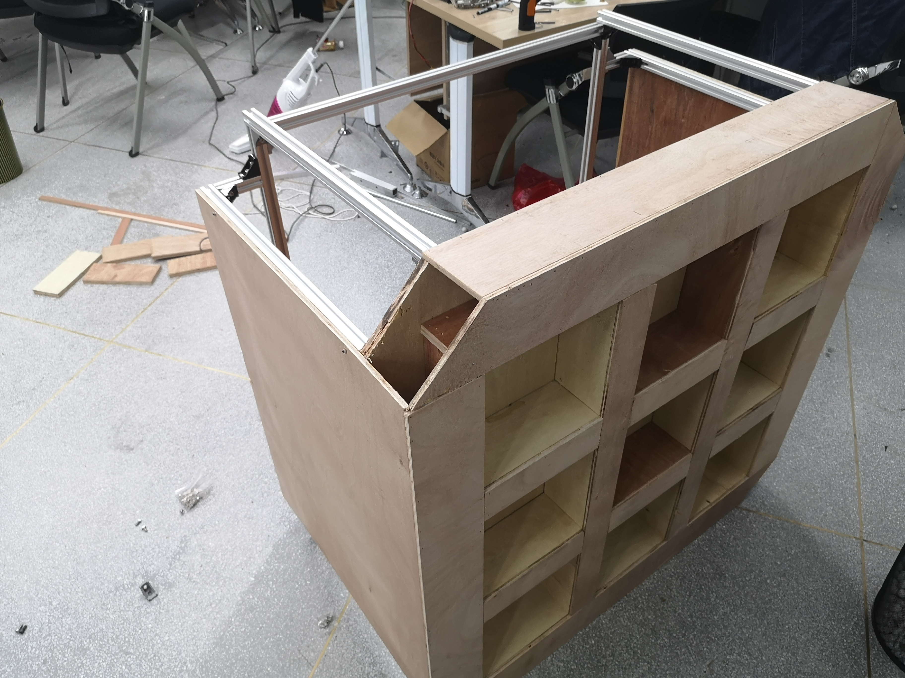

将9mm厚、大小为100x850,750x60,210x60的顶板，如下图逐块钉在弹药箱槽的木板上。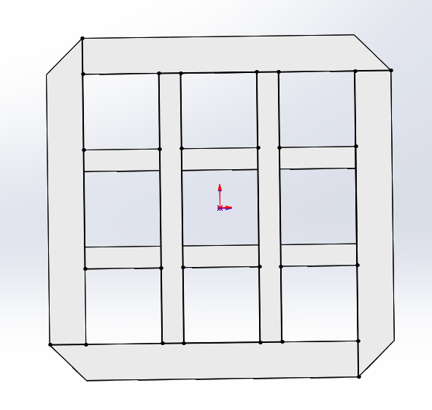 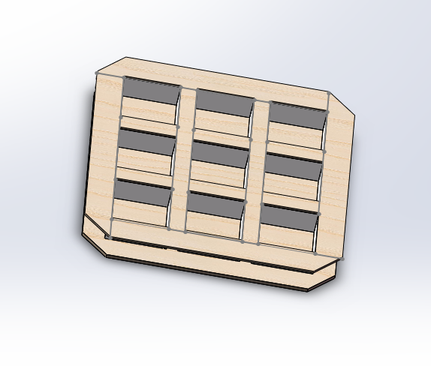

第三步：铝框架拼接（使用角铝、船型螺母和螺栓连接）

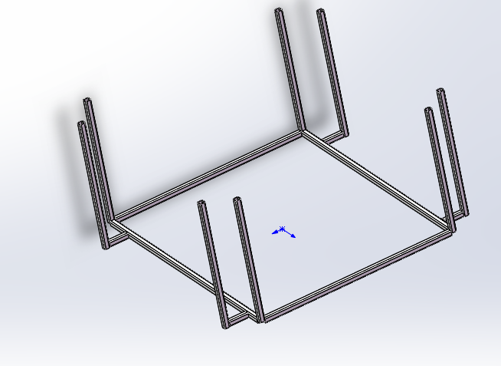

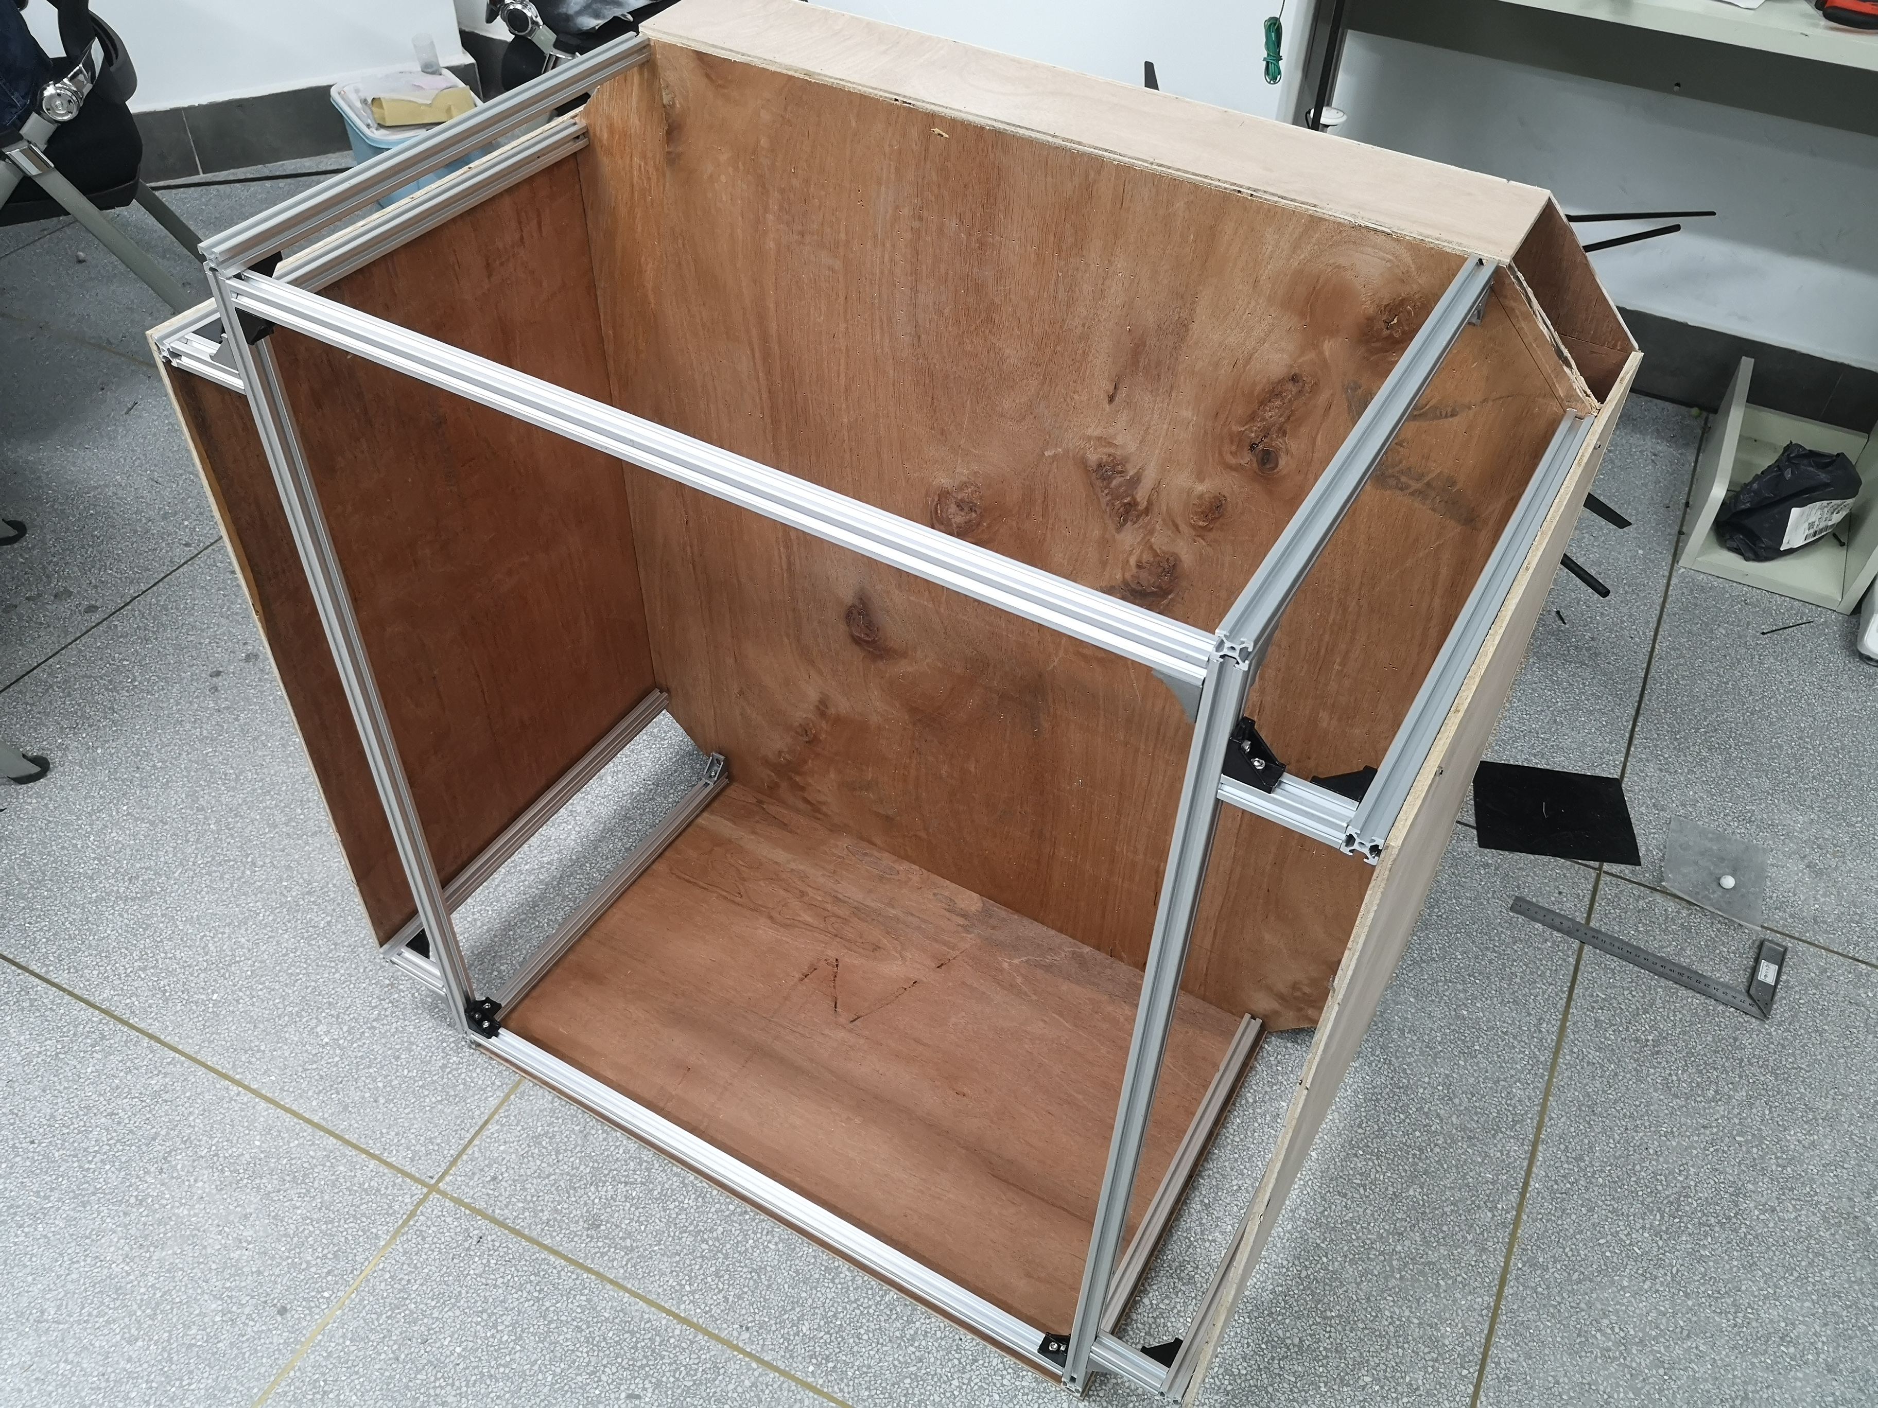

Step3 铝型材框架安装示意图 Step4 侧板与铝框架实物图

第四步：将三块侧板安装到铝框架上（侧板提前打孔可保证安装位置准确）

注意：船型螺母不好安装，可用电钻钻穿铝型材，用m3螺栓贯穿木板与铝型材，在另一端上螺母拧紧。

第五步：将四个万向轮均匀安装到厚15mm、大小为950x950的底板上。

第六步：用船型螺母将底板固定到铝框架上。注意：提前画线，钻定位孔。

第七步：将第二步所做的资源岛上部安装上去，并在木板相接处用钉子固定。

注意：此处可用角铝将铝型材与木板连接起来

第八步：将四块厚9mm、大小为128x571的木板安装到资源岛四个倒角边上。

第九步：安装双开门

将把手对称安装到465x375的两块木板上的合适位置（以不影响工程车取弹为准），并用铰链连接木板和铝架。

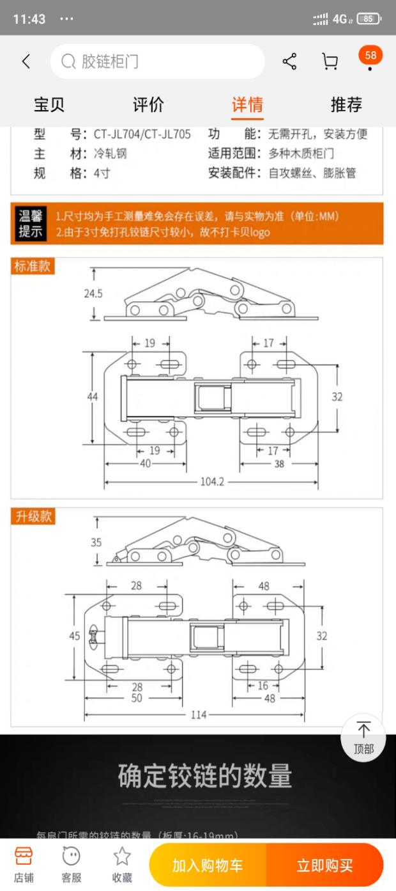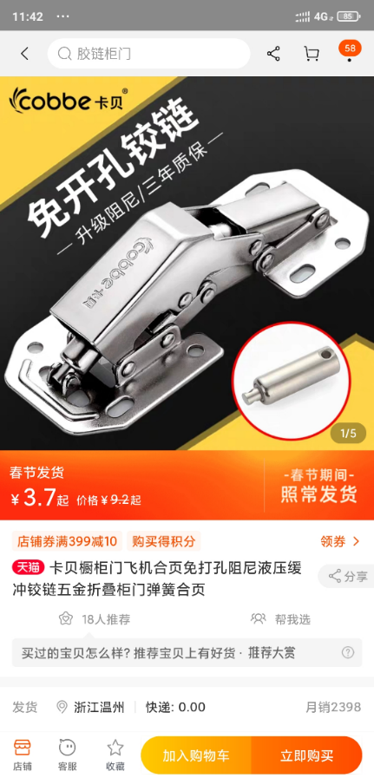

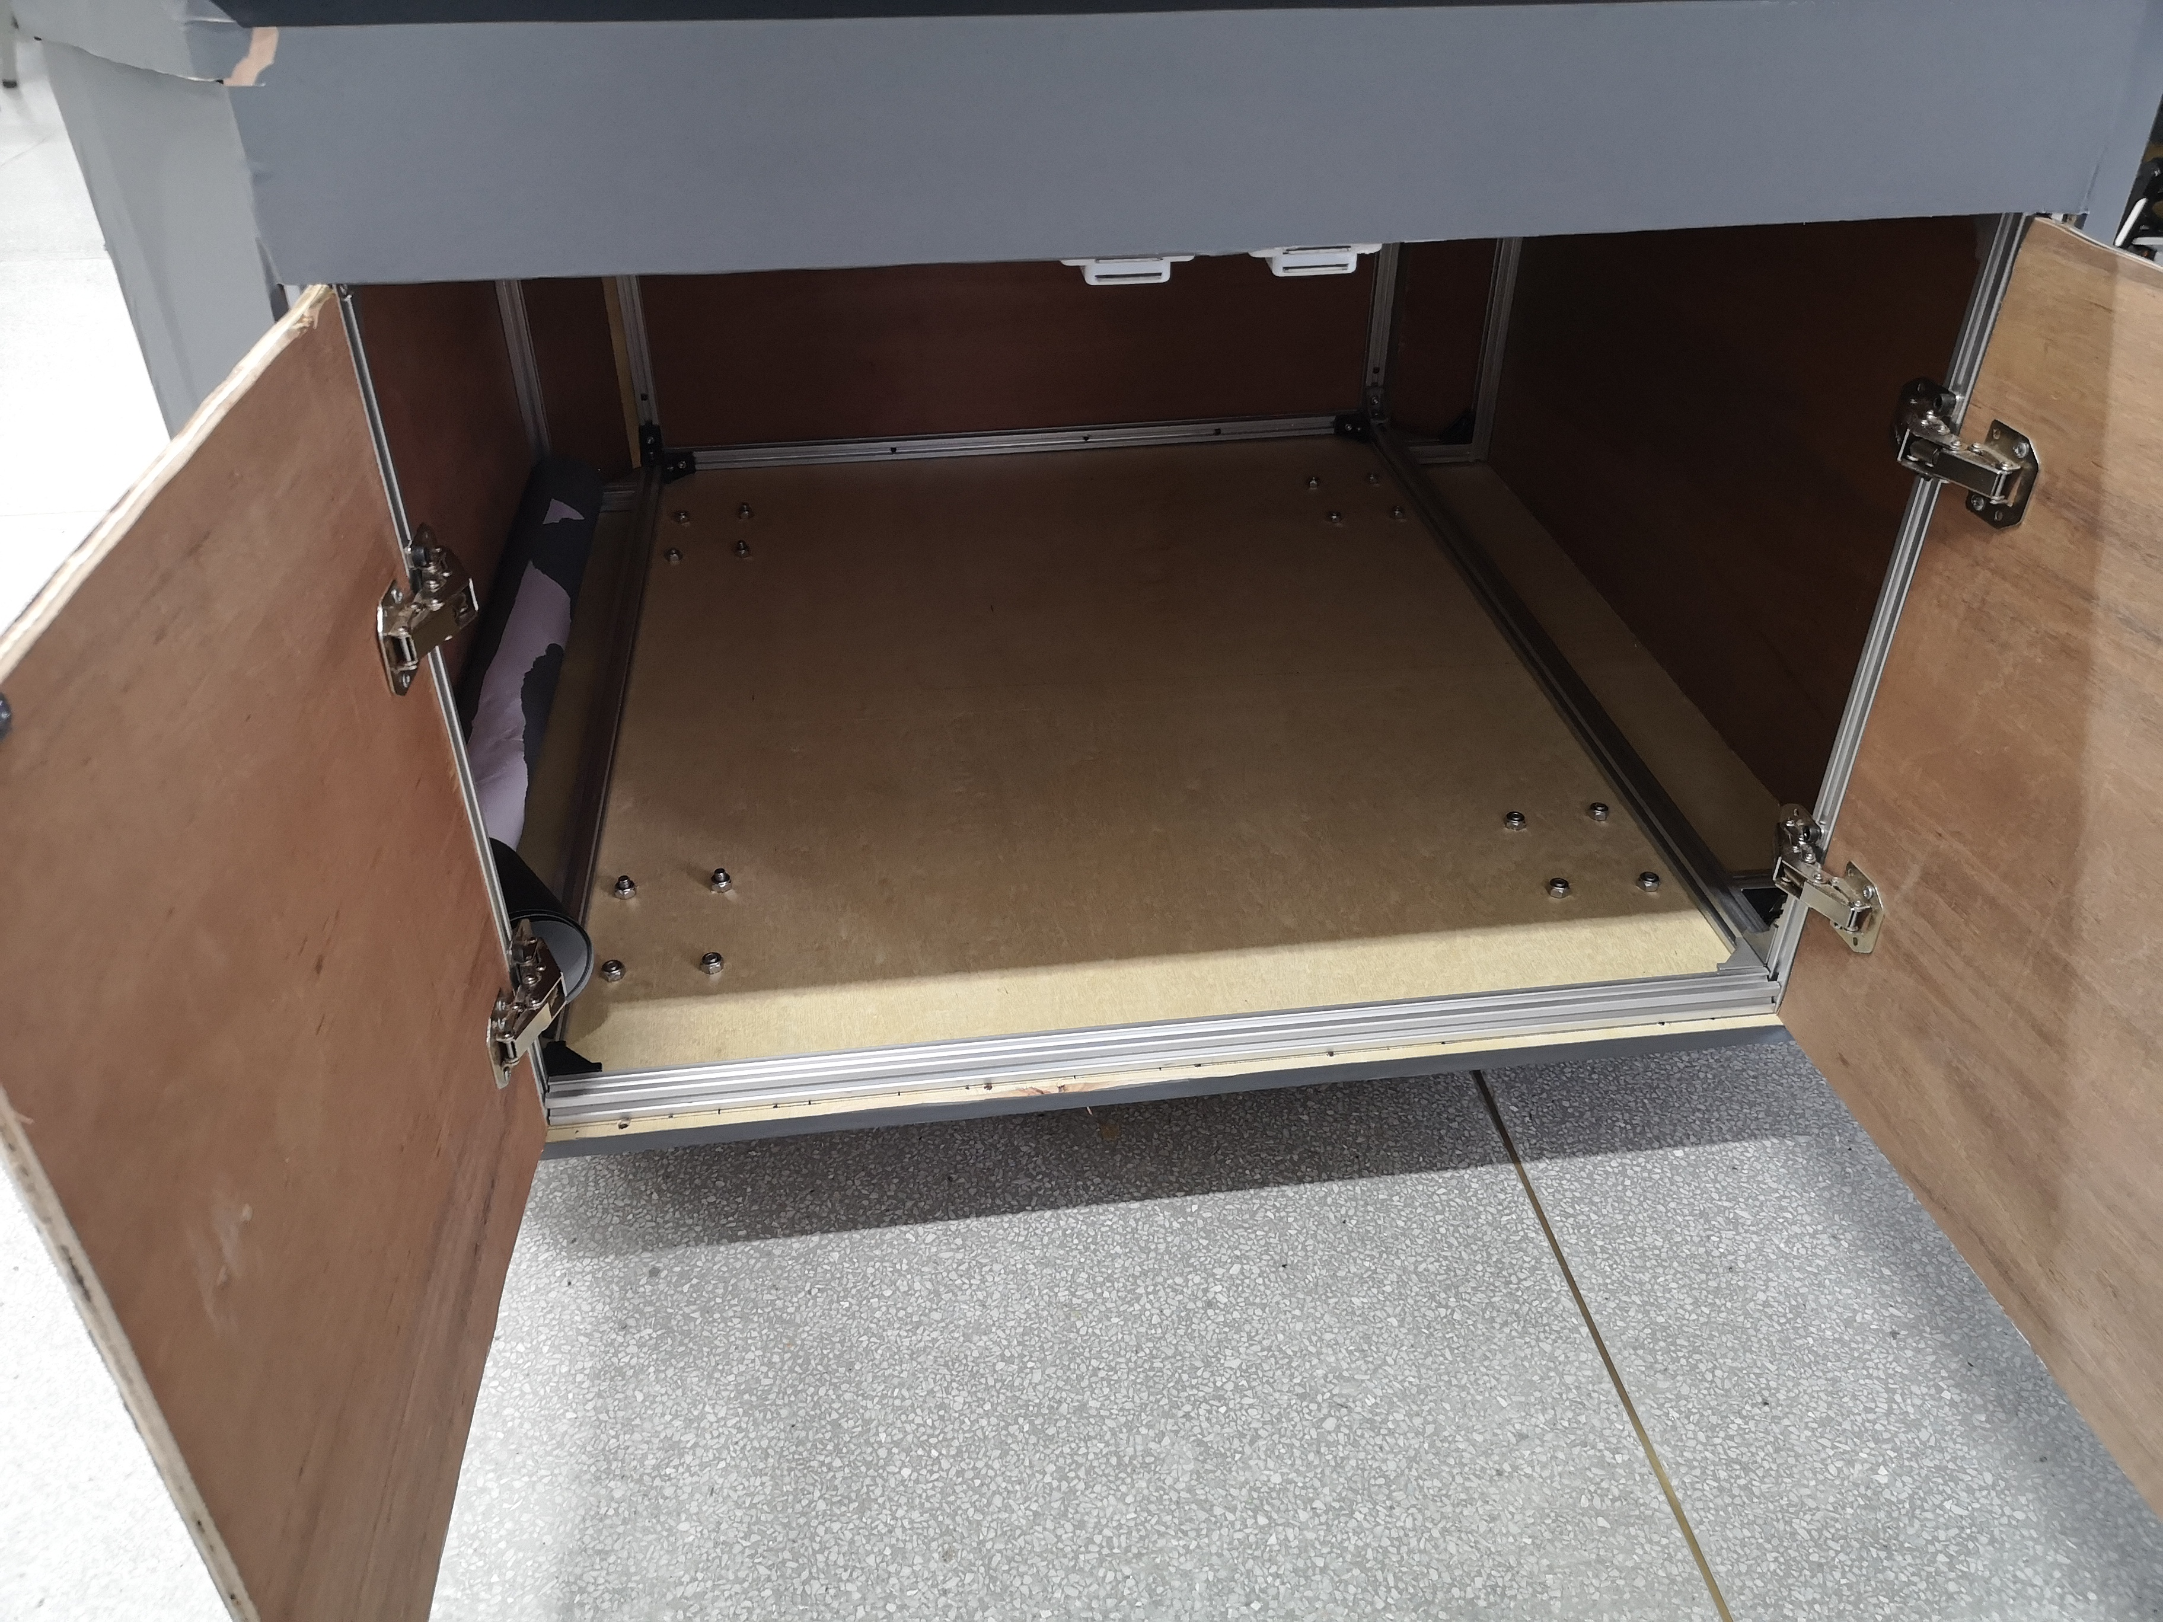

注意：1）铰链与铝架相连时使用船型螺母

2）门安装完毕后可在门中间上部安装磁吸。

选做：包装（用自粘墙纸包装整个资源岛）

资源岛制作总成本：

1）2020铝型材 80元

2）3寸万向轮 4个 130元

2）2440\*1220木板 9mm及15mm各一块 190元

3）铝型材角码 20个 14元

4）自粘墙纸5米 35元

5）铰链四个 14.8元

6）把手两个 18元

共计 481.8 元

心得体会：

缺点：

1. 四个角的木板安装完会有空隙。
2. 木板用船型螺母固定到铝框架上的装配较为复杂。
3. 内部空间未优化分层（不太适合装工具）

优点：

1. 柜式设计真正做到储物、取弹两不误。
2. 储物空间较大且封闭，不使用时或者运输可以放置全部弹药箱，及其他场地元素（如斜坡）。
3. 带刹车万向轮，便于搬运，随停随走！（工程取弹时基本不会发生滑动
4. 箱子里面睡觉很舒服……